Birne 🡪 k statt n 🡪 BIRKE Banane 🡪 T statt B und zwei-  
 tes a streichen 🡪 TANNE

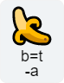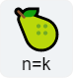

Bier ohne i – be – Spritze ohne sp 🡪 BERBERITZE

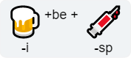

Fli + Eier mit d statt i 🡪 FLIEDER Roller 🡪 H statt R 🡪 HOLLER

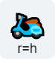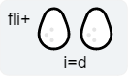

Hase + Erdnuss 🡪 er streichen und l statt d Erdnuss + Baum 🡪 ohne erd 🡪 Nussbaum

🡪 HASELNUSS

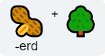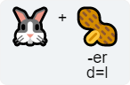

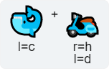Wal + Roller 🡪 c statt l, h statt r und l statt zweitem Kleid 🡪 e statt id 🡪 KLEE

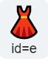l 🡪 WACHOLDER

Löwe + n + Zahn 🡪 LÖWENZAHN